DOMOWE PRZEDSZKOLE. ZADANIA DLA 3 LATKA

[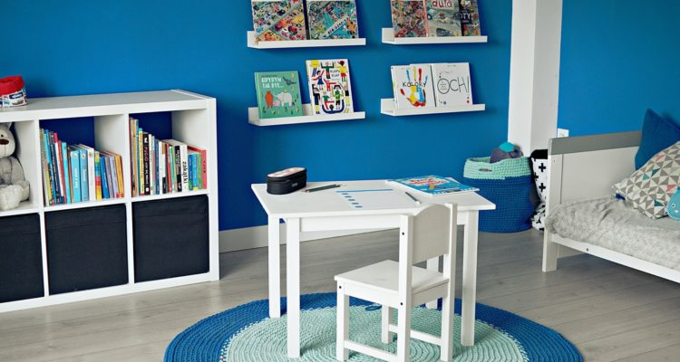](https://mamysprawy.pl/domowe-przedszkole-zadania-dla-3-latka/)

Aby wykonać zadania z Waszym 3 latkiem, przygotowałam listę rzeczy, jakie powinno umieć dziecko w tym wieku. Taka lista podzielona jest na kilka grup; sprawność ruchową, czynności samoobsługowe, manipulacja i czynność rysowania, spostrzeganie wzrokowe, spostrzeganie słuchowe, mowa, myślenie, matematyka oraz emocje i funkcjonowanie w grupie. Większość czynności dziecko ćwiczy w ciągu dnia, podczas rutynowych zajęć, w trakcie zabawy, grając w piłkę, podczas jazdy na rowerze, lepiąc z ciastoliny, a nawet jedząc obiad czy ubierając się.  Wybrałam zatem takie umiejętności, do których trzeba zasiąść przy biurku, potrzeba trochę skupienia i uwagi osoby dorosłej, która będzie dawała wskazówki.

Co będziemy ćwiczyć?

* malowanie / kolorowanie
* rysowanie  koła
* odrysowywanie kształtów
* rozpoznawanie figur geometrycznych
* rozpoznawanie kolorów
* rozpoznawanie różnic pomiędzy obrazkami
* składanie obrazka pociętego na elementy
* układanie logicznych historyjek z kilku obrazków
* skojarzenia ( do czego służy….)
* wskazywanie, gdzie więcej, gdzie mniej
* wskazywanie, co mniejsze, co większe
* liczenie (min. do 3 )
* dzielenie na równe części

Aby móc zrealizować powyższe ćwiczenia wystarczy ołówek, kartka papieru i kredki. Ominęłam te zadania, które wymagają brudzenia się, przygotowań i większego zaangażowania, te zadania będziemy realizować swoją drogą ☺

[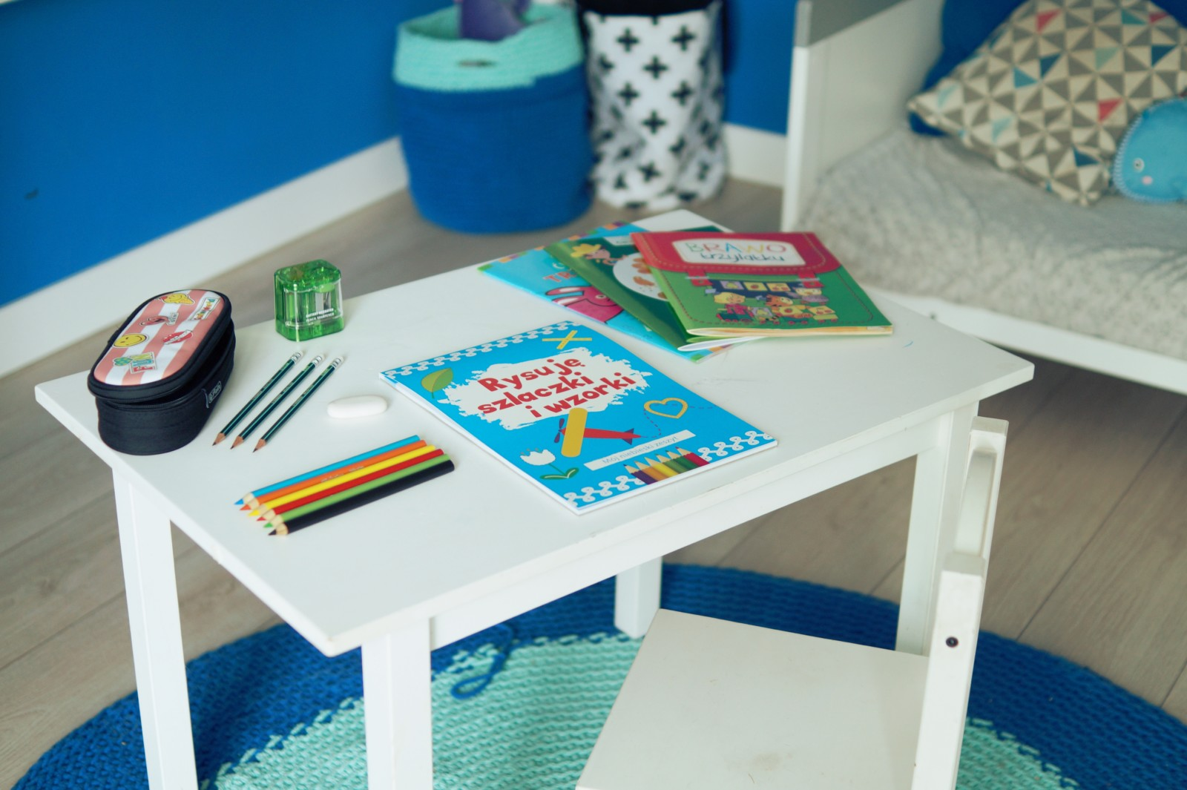](https://mamysprawy.pl/wp-content/uploads/2017/08/DSC01055.jpg)

Tak jak pisałam, aby wymyślić kreatywne zadanie dla 3 latka nie trzeba wiele. Wystarczy ołówek i kartka, niepotrzebne nam są żadne zdolności.

[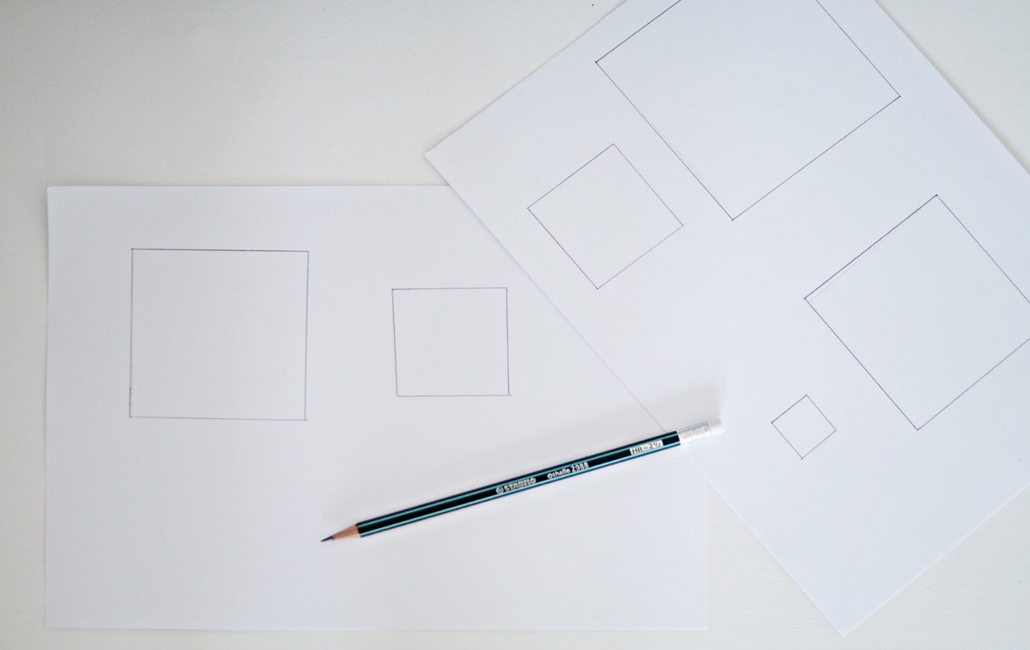](https://mamysprawy.pl/wp-content/uploads/2017/08/DSC01425.jpg)

Ćwiczymy  :

* liczenie
* rozpoznawanie kolorów
* rozpoznawanie figury geometrycznej: kwadratu
* porównywanie: większy – mniejszy
* kolorowanie
* przyklejanie

Dodatkowo starsze dziecko może samodzielnie wyciąć kwadraty

1. Pokaż na paluszkach ile jest kwadratów
2. Pokoloruj większy kwadrat na czerwono
3. Pokoloruj mniejszy kwadrat na zielono
4. Mama wycina kwadraty ( jeśli maluch potrafi już operować nożyczkami, może wyciąć on)
5. Dopasuj kwadraty do odpowiednich okienek i przyklej

Brawo !

[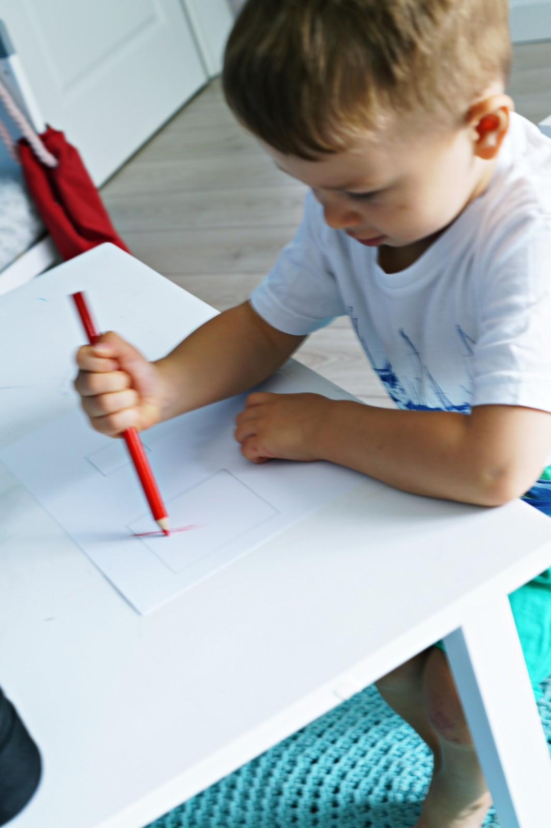](https://mamysprawy.pl/wp-content/uploads/2017/08/DSC01270.jpg)

[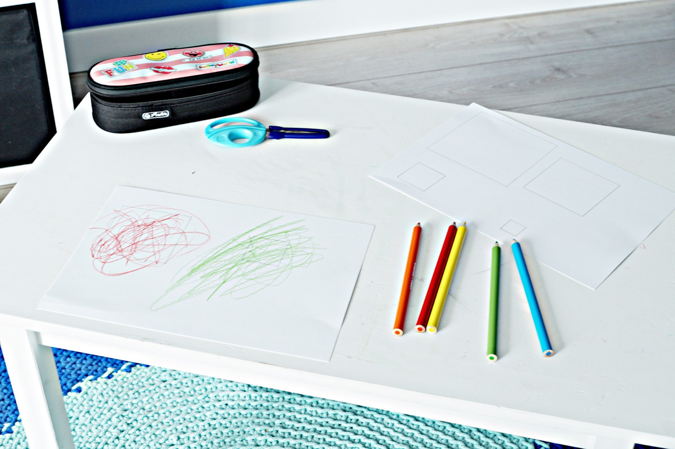](https://mamysprawy.pl/wp-content/uploads/2017/08/DSC01281.jpg)

Zapewne widzicie tutaj gryzmołki, ale ja ewidentnie widzę chęć pomalowania kwadratów na określone kolory, jesteście na dobrej drodze :).

[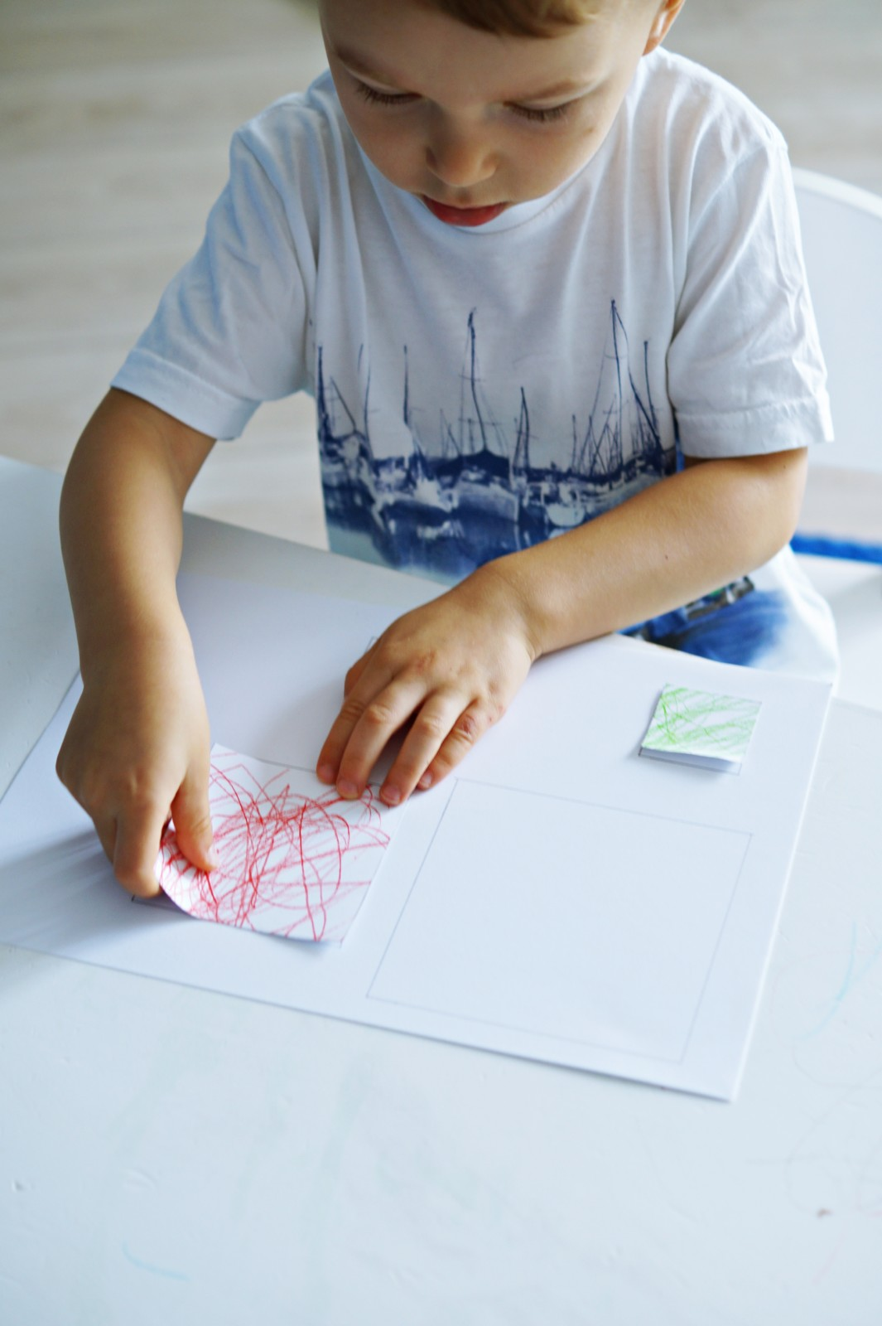](https://mamysprawy.pl/wp-content/uploads/2017/08/DSC01302.jpg)

I zawieszamy. Kiedy powstanie nowa praca, starą wkładamy do teczki, a wywieszamy nową.

[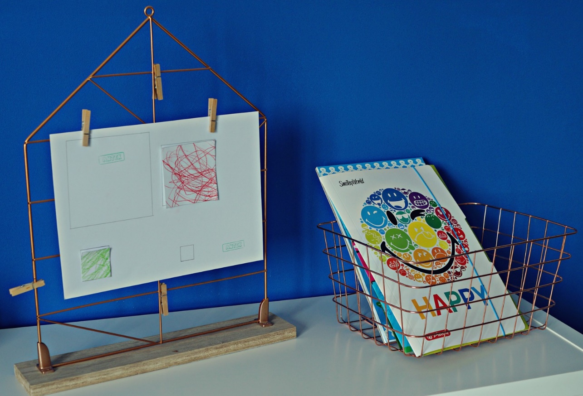](https://mamysprawy.pl/wp-content/uploads/2017/08/DSC01330-2.jpg)

Takie zadanie możemy wykonać dla każdej figury geometrycznej osobno, a potem dla wszystkich razem, można np zrobić domek.